事项编码：070041300100252700914330304

对归侨、归侨子女、华侨子女考生参加中考优待的确认服务指南

区教育局

对归侨、归侨子女、华侨子女考生参加中考优待的确认服务指南
一、适用范围
涉及的内容：归侨、归侨子女、华侨子女考生参加中考
适用对象：个人
二、事项审查类型
前审后批
三、国家法律依据
中华人民共和国归侨侨眷权益保护法 全国人大
第十四条 各级人民政府应当对归侨、侨眷就业给予照顾，提供必要的指导和服务。归侨学生、归侨子女和华侨在国内的子女升学，按照国家有关规定给予照顾。
四、省级法律依据
浙江省实施《中华人民共和国归侨侨眷权益保护法》办法 浙江省人大常委会 第十八条 归侨学生、归侨子女和华侨在国内的子女报考本省各类学校，在录取时给予适当照顾;报考侨务行政主管部门主管的学校或者华侨捐资兴办的学校 的，给予优先录取。具体办法由省人民政府有关主管部门制定。
五、市级法律依据

六、县级规定

七、受理机构
温州市瓯海区教育局
八、决定机构
温州市瓯海区教育局
九、数量限制
无数量限制

十、申请条件
归侨、归侨子女、华侨子女考生参加中考
十一、禁止性要求
无禁止性要求
十二、申请材料目录

材料名称 | 材料形式 | 必要性及描述 | 备注
身份证件 | 系统自动获取，无需申请者提交 | 必要
符合政策考生中考优待申请表 | 电子 | 必要
中考优待资格部门的审核意见 | 系统自动获取，无需申请者提交 | 必要

十三、申请接收
申请方式：网上申请
联系电话：0577-88599985
办公地址: 温州市瓯海区娄桥街道洲洋路2号（新行政管理中心2号楼）一楼综合窗口55-58号;温州市瓯海区教育局（温州市瓯海区娄桥街道古岸路381号203室）;
十四、办理基本流程
申请—受理—审核—公示—优待
1.申请人通过浙江政务服务网或浙里办APP提交申请；
2.教育部门收到材料后在承诺时间内完成受理和审核工作；
3.教育部门在审核通过后对优待结果进行公示，
4.教育部门在录取阶段进行优待，并根据申请人选择的送达方式送达。

十五、办理方式
网上办理
十六、办结时限
法定时限：90工作日
承诺期限：20工作日
时限说明：具体时限以当年瓯海区中考加分文件为准;
十七、收费依据及标准
收费依据 | 收费项目名称 | 收费标准 | 减免说明

十八、审批结果
无
十九、结果送达
自作出决定之日起7个工作日内送达
送达方式：电子文件网上送达
二十、行政相对人权利和义务
（一）行政相对人权利
申请人依法享有知情权、陈述权、申辩权、保密权，有权依法申请行政复议或者提起行政诉讼；其合法权益因行政机关违法实施行政许可受到损害的，有权依法要求赔偿。（详见最新《中华人民共和国行政许可法》及《中华人民共和国行政复议法》）
（二）行政相对人义务
1.保证所提供材料的真实性和准确性；
2.及时补送行政审查机构依法要求补正的材料；
3.配合行政审查机构工作人员依法对事项进行审核并如实提供相关材料和信息。
二十一、咨询途径
电话咨询：0577-88599985
二十二、监督投诉渠道
电话投诉：0577-88597998，0577-12345或12345投诉热线
网上投诉：http://zxts.zjzwfw.gov.cn
二十三、办公地址和时间
受理地点：温州市瓯海区娄桥街道洲洋路2号（新行政管理中心2号楼）一楼综合窗口55-58号
受理接待时间：春、秋、冬季工作日：上午8:30-12:00，下午14:00-17:30；夏季工作日：上午8:30-12:00，下午14:30-18:00
受理地点：温州市瓯海区教育局（温州市瓯海区娄桥街道古岸路381号203室）
受理接待时间：春、秋、冬季工作日：上午8:30-12:00，下午14:00-17:30；夏季工作日：上午8:30-12:00，下午14:30-18:00

二十四、办理进程和结果公开查询
电话查询：0577-88599985
网上查询：bsjd.zjzwfw.gov.cn
二十五、办事者到办事现场次数
0次
次数说明：

附录1 对归侨、归侨子女、华侨子女考生参加中考优待的确认流程图
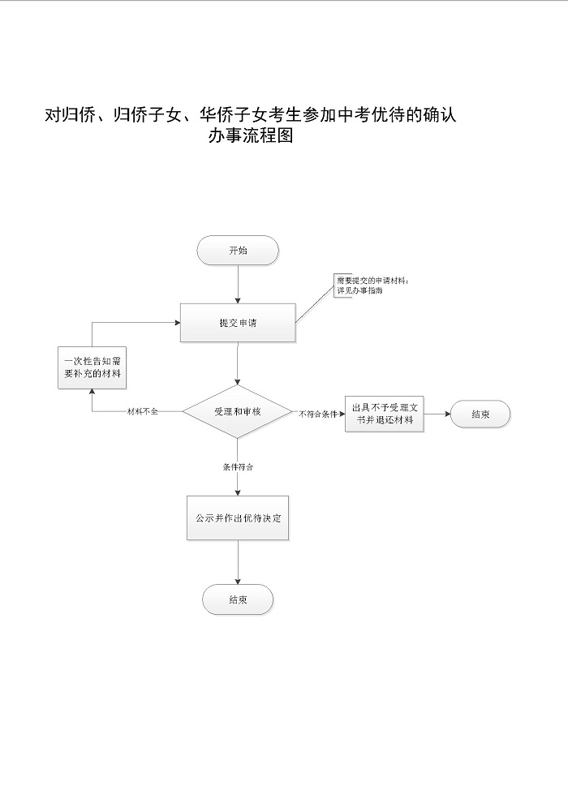

附录2 相关申请材料示范文本
材料空白表、示例表，请在“申请材料”中单独下载打印

附录3 常见问题解答

